系 列 推 荐

作者简介：


丹妮尔·延森（Danielle Jensen）作者出生于加拿大卡尔加里，并在这里长大。她2003年从卡尔加里大学毕业，获得金融学学士学位。2010年，为了进入出版界，丹妮尔进入皇家山大学攻读英国文学学位。

她创作的《诅咒三部曲》的第一部《被盗的鸣鸟》自2014年4月出版以来，已在Goodreads网站上收到7,500多个书评，这其中75%的读者评分为四星或五星。这是一个了不起的成绩，丹妮尔也被视为YA界一个冉冉升起的新星。

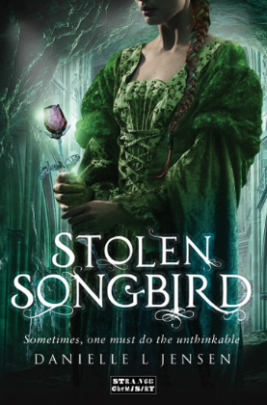
中文书名：《被盗的鸣鸟》
英文书名：STOLEN SONGBIRD (The Malediction Trilogy #1)
作 者：Danielle Jensen
出 版 社：Strange Chemistry
代理公司：Laura Dail/ANA/Nicole
页 数：469页
出版时间：2014年4月
代理地区：中国大陆、台湾
审读资料：电子稿
类 型：14岁以上青少年文学
版权已授：印度尼西亚、波兰。
本系列繁体版权已授权台湾。

内容简介：

对于那些喜爱《瑟拉菲娜》（Seraphina）和《杀人恩典》（Graceling）的读者而言，这绝对是一部出人意料的佳作……

五个世纪以来，女巫的诅咒一直回荡在废弃山脉的废墟下。黑暗、邪恶的魔法逐渐淡出人类的记忆，成为一种神话。预言说联盟拥有一种神力可以释放巨魔，不过当塞西尔·德·特鲁瓦被绑架到山下时，她才意识到有关巨魔的神话远超过她的想象。

塞西尔脑子中只有一个想法：逃跑。不过巨魔十分聪明而强大，她必须伺机而动，静待最佳时机。在等待的过程中，意想不到的事情发生了：她爱上的神秘的巨魔王子，并最终同其成婚。塞西尔也开始结交新的朋友。她逐渐意识到对于那些半魔、半人的生物而言，自己或许就是他们唯一的希望。秘密的反抗正在策划中。而她的王子，未来的国王特里斯坦正是这场起义的秘密领袖。

在塞西尔被卷入了这场错综复杂的政治游戏中后，她已经不仅仅只是农场主的女儿了。她成为了王妃，大家的希望，她拥有改变一切的力量。

媒体评价：

“《被盗的鸣鸟》（Stolen Songbird）是一部不可多得的作品，将于4月1日出版发行，不过我建议你现在就预定一本，因为你会发现这部作品远比你想象得有趣得多。我打赌你一定会像我一样期待《诅咒》三部曲的其他作品，我已经迫不及待地想看第二部了！我给这部作品五星的评价。”
----《疯狂评论家》（The Mad Reviewer）

“如果你喜欢阅读充满幻想、浪漫以及政治阴谋的作品，那么这本书一定能够满足你的阅读兴趣。这绝对是本年度我最喜爱的作品。”
----《记号》（Book Marks the Spot）

“《被盗的鸣鸟》（Stolen Songbird）是一部精彩绝伦的作品。简直令人爱不释手。《诅咒》三部曲的第二部已经登上我新一年的阅读清单。这是本年度我最喜爱的作品。”
----《蛇的羽毛》（The Serpent's Quill）

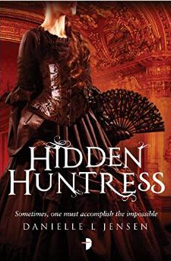
中文书名：《隐身女猎人》
英文书名：HIDDEN HUNTRESS (The Malediction Trilogy #2)
作 者：Danielle Jensen
出 版 社：Strange Chemistry
代理公司：Laura Dail/ANA/Nicole
页 数：464页
出版时间：2015年5月
代理地区：中国大陆、台湾
审读资料：电子稿
类 型：14岁以上青少年文学
版权已授：印度尼西亚、波兰。
本系列繁体版权已授权台湾。

内容介绍：

在那座废弃的山脉下，国王实行着独裁的统治。唯一有能力挑战国王的巨魔由于叛国罪而被囚禁。塞西尔（Cecile）虽然已经逃离了特罗拉斯（Trollus）的黑暗世界，但她很快就发现，自己其实并没有逃出国王的魔掌。或者说，并没有摆脱他的掌控。

身体痊愈之后，塞西尔和母亲切雅诺（Trianon）相依为命。她每天晚上都会登台演出，每天都在寻找那位躲了巨魔500年之久的女巫。但无论是否能够找到，她都要为此付出不菲的代价。

为了能找到阿努什卡（Anushka），她必须深入钻研那种具有黑暗与致命力量的魔法。但是，这位女巫也是个聪明人，而且，塞西尔可能不只是猎人。她同时也是个猎物。

谢谢您的阅读！
请将反馈信息发至：齐梦涵（Nicole Qi）
安德鲁·纳伯格联合国际有限公司北京代表处
北京市海淀区中关村大街甲59号中国人民大学文化大厦1705室
邮编：100872
电话：15810294174
传真：010-82504200
Email：Nicole@nurnberg.com.cn
网址：http://www.nurnberg.com.cn
微博：http://weibo.com/nurnberg
豆瓣小站：http://site.douban.com/110577/

